Газета «Аргументы и факты» №40 (1925) 2017 г.
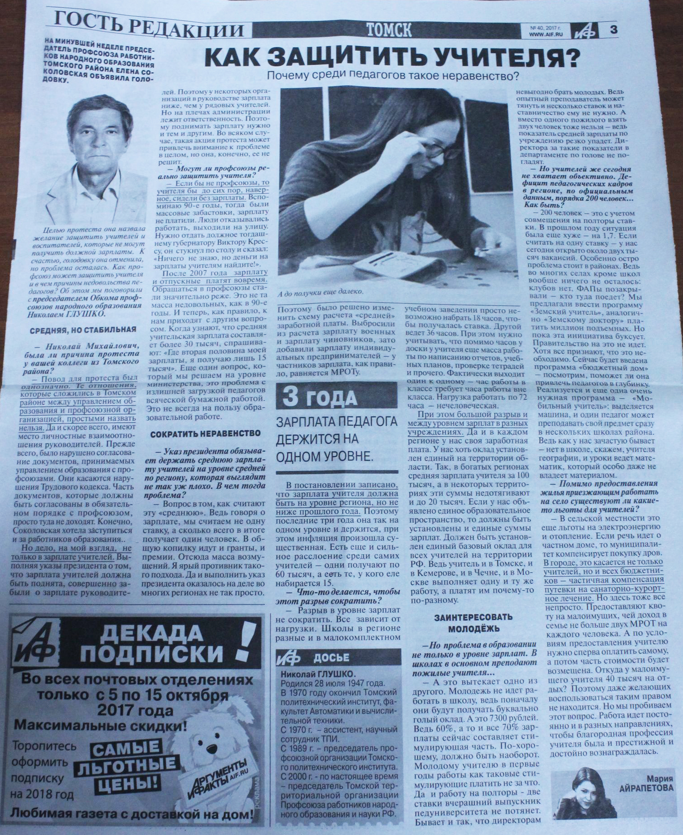

Газета «Солидарность» №36 (1107) 2017 г.
